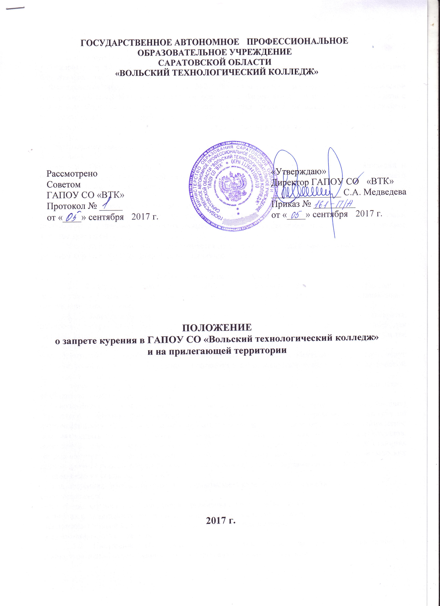
1.Общие положения
1.1. Настоящее Положение разработано в соответствии с:
- Федеральным законом от 23.02.2013г. №15-ФЗ «Об охране здоровья граждан от воздействия окружающего табачного дыма и последствий потребления табака»;
- Федеральным законом от 21.10.2013г. №274-ФЗ «О внесении изменений в Кодекс Российской Федерации об административных правонарушениях и Федеральный закон «О рекламе» в связи с принятием Федерального закона «Об охране здоровья граждан от воздействия окружающего табачного дыма и последствий потребления табака»;
- Кодексом Российской Федерации об административных правонарушениях от 30.12.2001г.
№195-ФЗ;
- Федеральным законом от 29.12.2012г. №273-ФЗ «Об образовании в Российской
Федерации»;
- приказом Минобрнауки РФ от 14.06.2013г. №464 «Об утверждении Порядка организации и осуществления образовательной деятельности по образовательным программам среднего профессионального образования»;
- Уставом колледжа;
- Правилами внутреннего распорядка для студентов;
Положение служит для создания благоприятной обстановки для обучения, безопасных условий пребывания в колледже, воспитания навыков культурного поведения, чувства гордости за свое учебное заведение.
1.2. Настоящее положение распространяется на студентов колледжа, находящихся в
учебном корпусе, в общежитии и на прилегающих территориях.
2. Основания для запрета курения
2.1. Федеральный закон от 23.02.2013г. №15-ФЗ «Об охране здоровья граждан от воздействия окружающего табачного дыма и последствий потребления табака» устанавливает следующие ограничения:
2.1.1. Запрещается курение, жевание, нюханье, сосание табачных изделий (сигареты, папиросы, сигары, сигариллы, курительный табак, трубочный табак, биди, кретек, табак для кальяна, курительная махорка, жевательный табак, нюхательный табак, насвай, снафф, снюс) и так же использование кальянов, бонга, электронных сигарет и трубок:
- на территориях и в помещениях, предназначенных для оказания образовательных услуг, услуг учреждениями культуры и учреждениями органов по делам молодежи, услуг в области физической культуры и спорта;
- на территориях и в помещениях, предназначенных для оказания медицинских, реабилитационных и санаторно-курортных услуг;
- на воздушных судах, на всех видах общественного транспорта (транспорта общего пользования) городского и пригородного сообщения (в том числе на судах при перевозках пассажиров по внутригородским и пригородным маршрутам), в местах на открытом воздухе на расстоянии менее чем пятнадцать метров от входов в помещения железнодорожных вокзалов, автовокзалов, аэропортов, морских портов, речных портов, станций метрополитенов, а также на станциях метрополитенов, в помещениях железнодорожных вокзалов, автовокзалов, аэропортов, морских портов, речных портов, предназначенных для оказания услуг по перевозкам пассажиров;
- в помещениях социальных служб;
- в помещениях, занятых органами государственной власти, органами местного
самоуправления;
- на рабочих местах и в рабочих зонах, организованных в помещениях;
- в лифтах и помещениях общего пользования многоквартирных домов;
- на детских площадках и в границах территорий, занятых пляжами;
- на автозаправочных станциях.
2.1.2. Нарушение положений данной статьи влечет за собой привлечение к административной ответственности в соответствии с законодательством:

Гипотеза и диспозиция административного  правонарушения в сфере антитабачного  законодательства | Размер  административного  штрафа | Правовая норма,  закрепляющая указанное  административное  правонарушение
Нарушения и санкции в области вовлечения несовершеннолетних в процесс потребления
табака
Вовлечение несовершеннолетнего в процесс потребления табака | для граждан - от 1 до 2 тыс. руб. | ч.1 ст.6.23 КоАП РФ
Вовлечение несовершеннолетнего в процесс потребления табака, совершенное родителями или иными законными представителями несовершеннолетнего | для граждан - от 2 до 3 тыс. руб. | ч.2 ст.6.23 КоАП РФ
Нарушения и санкции, связанные с курением табака на определенных территориях

Нарушение установленного федеральным законом запрета курения табака на отдельных территориях, в помещениях и на объектах, за исключением детских площадок | для граждан - от 500 руб. до 1,5 тыс. руб. | ч.1 ст.6.24 КоАП РФ
Нарушение установленного федеральным законом запрета курения табака на детских площадках | для граждан - от 2 до 3 тыс.руб. | ч.2 ст.6.24 КоАП РФ
Несоблюдение требований к знаку о запрете курения, обозначающему территории, здания и объекты, где курение запрещено, и к порядку его размещения | для должностных  лиц - от 10 до 20  тыс.руб.;  для юридических  лиц - от 30 до 60  тыс.руб. | ч.1 ст.6.25 КоАП РФ
Неисполнение индивидуальным  предпринимателем или юридическим лицом обязанностей по контролю за соблюдением норм законодательства в сфере охраны здоровья граждан от воздействия окружающего табачного дыма и последствий потребления табака на территориях и в помещениях, используемых для осуществления своей деятельности | для  индивидуальных  предпринимателей  - от 30 до 40  тыс.руб.;  для юридических  лиц - от 60 до 90  тыс.руб. | ч.3 ст.6.25 КоАП РФ
3. Контроль и ответственность
3.1. Контроль за соблюдением положения осуществляется администрацией колледжа, заместителем директора по ВР, зав. отделениями и классными руководителями колледжа.
- В случае, если учащийся нарушил данное Положение, классный руководитель принимает меры по исправлению ситуации: беседует с родителями, обучающимися, приглашает их для беседы к заместителям директора, директору.
- Систематическое несоблюдение требований настоящего Положения влечёт за собой приглашение обучающегося и его родителей на заседание педагогического совета колледжа, и привлечение к административной ответственности через комиссию по делам несовершеннолетних.

